**Paroisse Notre Dame de la Roya**

**5° dimanche de Carême A**

**Messe de St Pancrace** *-* ***Pas de gloria !***

**Chant d’entrée :** **NE CRAIGNEZ PAS** *G 139*

**Accueil :** Frères et sœurs, la vie et la mort sont des réalités auxquelles nous sommes confrontés à chaque pas de nos existences. Deuils, échecs, épreuves de santé, situations apparemment sans issue risquent de nous décourager et de nous enfermer comme dans un tombeau. Mais Jésus est venu pour ouvrir les tombeaux de nos détresses et pour nous donner la vraie vie.

**Prière pénitentielle** :

***Prêtre :*** Tournons-nous vers le Dieu de vie. Il nous recrée par son pardon. *(brève pause en silence)*

* ***Prêtre :*** Je confesse à Dieu tout-puissant…
* ***Prêtre :*** Que Dieu tout-puissant nous fasse miséricorde…
* ***Animateur chante :*** Kyrie…

**Psaume 129**



**1.** Des profondeurs je crie vers t**o**i, Seigneur,

Seigneur, éco**u**te mon appel !

Que ton oreille se f**a**sse attentive

au cr**i** de ma prière !

**2.** Si tu retiens les fa**u**tes, Seigneur,

Seigneur, qu**i** subsistera ?

Mais près de toi se tro**u**ve le pardon

pour que l’h**o**mme te craigne.

**3.** J’espère le Seigneur de to**u**te mon âme ;

je l’espère, et j’att**e**nds sa parole.

Mon âme att**e**nd le Seigneur

plus qu’un veilleur ne gu**e**tte l’aurore.

**4.** Oui, près du Seigne**u**r, est l’amour ;

près de lui, ab**o**nde le rachat.

C’est lui qui rachèter**a** Israël

de to**u**tes ses fautes.

**Acclamation d’Évangiles**



**Prière universelle** : ***Prêtre :***Tournons-nous avec confiance vers celui qui est la résurrection et la vie.

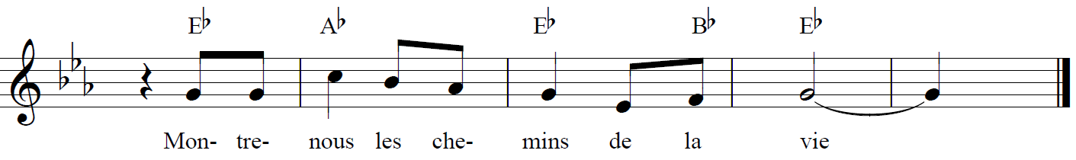

1. Pour que l’Église sache annoncer Jésus et qu’elle accompagne le service des plus pauvres. Prions ensemble, spécialement en ce jour de collecte du CCFD-Terre Solidaire.
2. Pour que les responsables politiques veillent au respect de la vie et à la dignité de toute personne, prions ensemble.
3. Pour que les familles éprouvées par la mort d’un proche soient entourées d’affection et d’amitié, prions ensemble.
4. Pour que notre communauté soient fortifié par l’Eucharistie qui nous rassemble.

***Prêtre :***Dieu notre Père, exauce nos prières et celles que nous portons en nos cœurs. Toi qui nous aimes, révèle à tout homme que tu es tendresse, par Jésus, le Christ, notre Seigneur. — Amen.

**Chant de Communion : IL A PASSÉ LA MORT** *G 14-63-1*

**Annonces :**

**Chant d’envoi :** **GRAIN DE BLÉ** *H 510*